Определение глутамата натрия в модельных растворах методом вольтамперометрии
ШабаеваА.А., Дорожко Е.В.
Студент, ассистент кафедры ФАХ
Национальный исследовательский Томский политехнический университет,
институт природных ресурсов, Томск, Россия
E−mail: a92shabaeva@gmail.com
Пищевая добавка Е-621, известная как глутамат натрия, содержится во многих продуктах питания, такие как соусы, супы быстрого приготовления, продукты брожения [2]. Избыточное содержание глутамата натрия в организме человека вызывает токсичное действие в видепобочных реакций, такие как сыпь, зуд, крапивница, тошнота, рвота, головные боли и др. [2]. Поэтому для обеспечения контроля качества пищевых продуктов необходимо контролировать содержание глутамата в продуктах питания.
В связи с этим в работе предложен новый способ определения глутамата натрия в модельных растворах методом вальтамперометрии. Для нахождения элекрохимического сигнала глутамата натрая использовались разные материалы индикаторного электрода: ртутно-пленочный, углеродсодержащий и углеродсодержащий, модифицированный золотом электрод. На первых двух электродах сигнала от глутамата натрия не было обнаружено. При использовании углеродсодержащего электрода, модифицированного золотом был обнаружен сигнал глутамата натрия при потенциале -0.8 В.
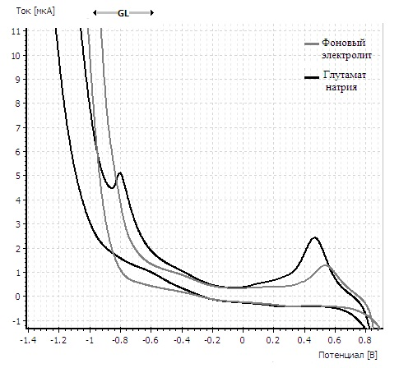 | Рисунок 1 – Циклическая вольтамперограмма фонового раствора (фосфатный буфер с рН=6,86) в отсутствии и в присутствии глутамата натрия (4,8∙10⁻³ моль/дм³) на углеродсодержащем электроде, модифицированным золотом.
Были подобраны следующие оптимальные условия съемки: в качестве электродов сравнения и вспомогательного выбраны хлорид-серебряные электроды, в качестве фонового электролита использовали фосфатный буферный раствор с pH=6,86, скорость развертки потенциала составляла 50 мВ/с, диапазон потенциалов от 0,8 до -1,4 В, использовали постояннотоковый режим съемки вольтамперограмм. Для устранения мешающего влияния кислорода исследуемый раствор барбатировали газом азотом в течении 300 сек после каждого открывания крышки прибора.
Данные условия съемки могут быть использованы для дальнейшей разработки методики его определения в пищевых продуктах методом вальтамперометрии.
Литература
- Goreti, M.F. Electrochemical evaluations of glutamate at a gold electrode. PortugaliaeElectrochimicaActa 25 (2007) 173-183.
- T. Ueki, Y. Noda, Y. Teramoto, R. Ohba, S. Ueda, J. Ferment. Bioeng. 78(1994) 262.

